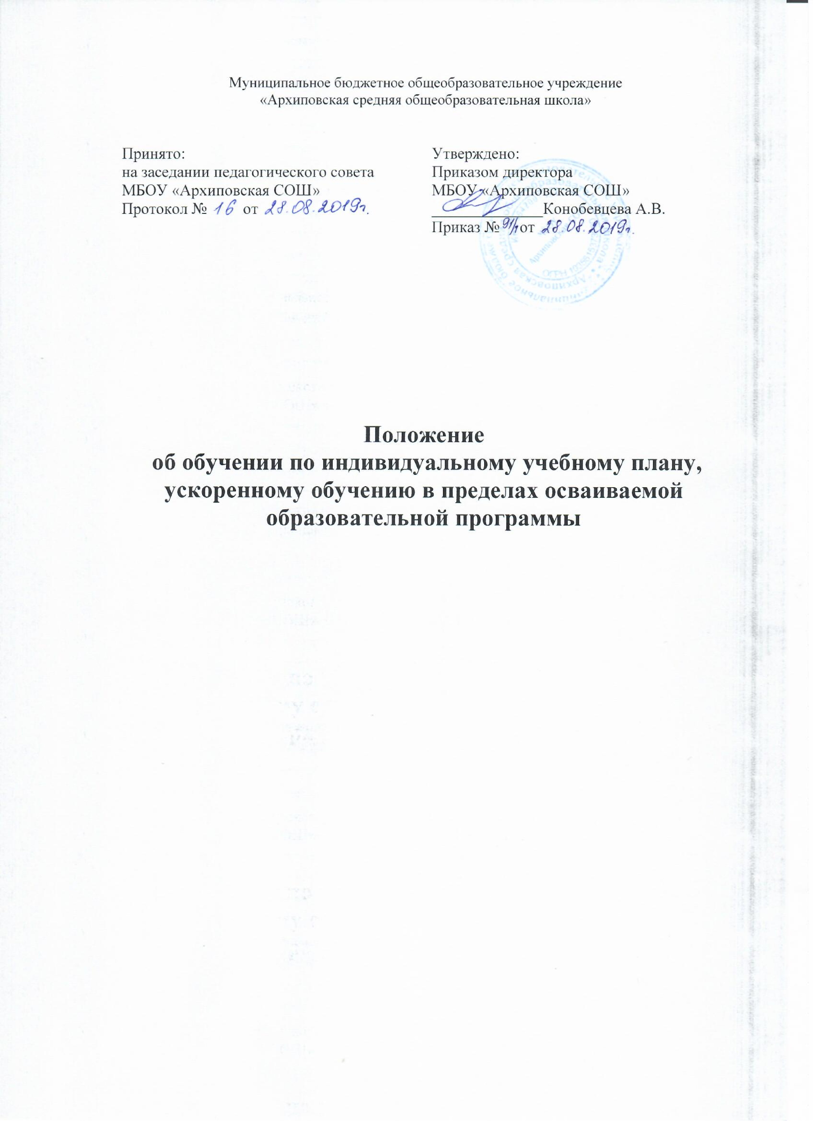

I. Общие положения
1.1. Нормативно-правовую основу настоящего Положения составляет Федеральный закон №273-ФЗ от 29.12.2012 «Об образовании в РФ» (ст.34).
1.2. Настоящее Положение регламентирует деятельность ОО по обучению на основе индивидуальных учебных планов, в том числе ускоренному обучению в пределах осваиваемой образовательной программы.

1.3. В настоящем Положении используются следующие понятия:
учебный план - документ, который определяет перечень, трудоемкость, последовательность и распределение по периодам обучения учебных предметов, курсов, дисциплин (модулей), практики, иных видов учебной деятельности и, если иное не установлено настоящим Федеральным законом, формы промежуточной аттестации обучающихся;
индивидуальный учебный план - учебный план, обеспечивающий освоение образовательной программы на основе индивидуализации ее содержания с учетом особенностей и образовательных потребностей конкретного обучающегося;
образовательная программа - комплекс основных характеристик образования (объем, содержание, планируемые результаты), организационно-педагогических условий и в случаях, предусмотренных ФЗ-273 «Об образовании в РФ», форм аттестации, который представлен в виде учебного плана, календарного учебного графика, рабочих программ учебных предметов, курсов, дисциплин (модулей), иных компонентов, а также оценочных и методических материалов;
ускоренное обучение - путь получения образования в сжатые, сокращенные сроки, целенаправленно организованный, планомерно и систематически осуществляемый процесс овладения знаниями, умениями, навыками под руководством опытных педагогических работников.

II. Организация обучения по индивидуальному учебному плану
2.1. Обучение по индивидуальным учебным планам организуется посредством создания условий для освоения обучающимися основных образовательных программ в образовательной организации, где учится данный обучающийся.
2.2. Главной задачей обучения по индивидуальному учебному плану является удовлетворение потребностей обучающихся, с учетом их особенностей, путем выбора оптимального уровня реализуемых образовательных программ, темпов и сроков их освоения.
2.3. Обучение по индивидуальному учебному плану является видом освоения обучающимися образовательных программ в рамках федерального государственного образовательного стандарта за счет бюджетных средств.
2.4. Реализация учебного процесса по индивидуальному учебному плану может осуществляться в следующих случаях:
- наличие у обучающегося интеллектуальной и творческой одаренности, подтверждающей возможность освоения учебных предметов в индивидуальном порядке;
- наличие у обучающегося медицинских показаний, предусматривающих иной режим учебных занятий, нежели режим, установленный общим расписанием;
- получающих образование в форме экстерната.
2.5. Основанием для обучения по индивидуальному учебному плану являются:
- заявление родителей;
- медицинское заключение лечебного учреждения (для обучающихся, которые по состоянию здоровья не могут посещать ОО).

II. Формы получения образования и формы обучения
2.1. Образование может быть получено:
2.1.1. В организациях, осуществляющих образовательную деятельность;
2.1.2. Вне организаций, осуществляющих образовательную деятельность (в форме семейного образования и самообразования).
2.2. Обучение в организациях, осуществляющих образовательную деятельность, с учетом потребностей, возможностей личности и в зависимости от объема обязательных занятий педагогического работника с обучающимися осуществляется в очной, очно-заочной или заочной форме.
2.3. Обучение в форме семейного образования и самообразования осуществляется с правом последующего прохождения в соответствии с ч.3 ст.34 ФЗ «Об образовании в РФ» промежуточной и государственной итоговой аттестации в организациях, осуществляющих образовательную деятельность.
2.4. Допускается сочетание различных форм получения образования и форм обучения.
2.5. Формы получения образования и формы обучения по основной образовательной программе по каждому уровню образования определяются соответствующими ФГОС, образовательными стандартами, если иное не установлено Федеральным законом «Об образовании в РФ».

III. Организация обучения по индивидуальному учебному плану
по медицинским показаниям
3.1. Для обучающихся 1-9 классов, которые по состоянию здоровья временно или постоянно не могут посещать ОО, с согласия родителей (законных представителей) организуется обучение по индивидуальному учебному плану на дому по медицинским показаниям.
3.2. Обучение осуществляется, в пределах часов, отведенных Письмом МНО РСФСР от 14.11.1988 № 17-235-6 «Об индивидуальном обучении больных детей на дому» по предметам, входящим в учебный план ОО.
3.3. Индивидуальный учебный план составляется, как правило, на один учебный год, либо насрок указанный в документах предоставляемых родителями (законными представителями) обучающихся для индивидуального обучения.
3.4. При назначении педагогических работников для работы с обучающимся, которые по состоянию здоровья обучаются по индивидуальному учебному плану, преимущество отдается педагогам, работающим в данном классе или по данной программе.
3.5. Индивидуальное расписание занятий, перечень образовательных программ по предметам, количество часов, формы и сроки промежуточного и итогового контроля, список педагогических работников, осуществляющих обучение, оформляются приказом руководителя ОО.
3.6. Аттестация и перевод обучающихся по индивидуальному учебному плану осуществляются в соответствии с законом «Об образовании в РФ». Данные о результатах промежуточной и итоговой аттестации, решение о переводе из класса в класс и выпуске из ОО вносятся в классный журнал и личное дело обучающегося.
3.7. При организации обучения по индивидуальным учебным планам для всех участников образовательных отношений (обучающихся, родителей (законных представителей), педагогических работников) сохраняются все права и обязанности, предусмотренные законодательством РФ.

IV. Финансовое обеспечение
4.1. Обучение по индивидуальному учебному плану является видом освоения обучающимися образовательных программ в рамках федерального государственного образовательного стандарта за счет бюджетных средств.
4.2. Если период обучения больного, обучающегося на дому, не превышает двух месяцев или срок окончания обучения на дому из медицинской справки не ясен, то учителям производится почасовая оплата, в остальных случаях оплата учителям включается в тарификацию.
4.3. В случае болезни педагогического работника (не позже, чем через неделю) администрация ОО, с учетом кадровых возможностей, обязана произвести замещение занятий с больным обучающимся другим педагогическим работником.
4.4. В случае болезни обучающегося педагогический работник, труд которого оплачивается по тарификации, обязан отработать непроведенные часы. Сроки отработки согласовываются с родителями (законными представителями) несовершеннолетних обучающихся.
4.5. Руководитель ОО представляет в бухгалтерию приказ, если проведение занятий с больным учеником прекращается раньше срока.

V. Сетевая форма реализации образовательных программ
5.1. Сетевая форма реализации образовательных программ (далее - сетевая форма) обеспечивает возможность освоения обучающимся образовательной программы с использованием ресурсов нескольких организаций, осуществляющих образовательную деятельность, в том числе иностранных, а также при необходимости с использованием ресурсов иных организаций. В реализации образовательных программ с использованием сетевой формы наряду с организациями, осуществляющими образовательную деятельность, также могут участвовать научные организации, медицинские организации, организации культуры, физкультурно-спортивные и иные организации, обладающие ресурсами, необходимыми для осуществления обучения, проведения учебной и производственной практики и осуществления иных видов учебной деятельности, предусмотренных соответствующей образовательной программой.
5.2. Использование сетевой формы реализации образовательных программ осуществляется на основании договора между организациями, указанными в части 1 настоящей статьи. Для организации реализации образовательных программ с использованием сетевой формы несколькими организациями, осуществляющими образовательную деятельность, такие организации также совместно разрабатывают и утверждают образовательные программы.
5.3. В договоре о сетевой форме реализации образовательных программ указываются:
1) вид, уровень и (или) направленность образовательной программы (часть образовательной программы определенного уровня, вида и направленности), реализуемой с использованием сетевой формы;
2) статус обучающихся в организациях, указанных в части 5.1. настоящего раздела, правила приема на обучение по образовательной программе, реализуемой с использованием сетевой формы;
3) условия и порядок осуществления образовательной деятельности по образовательной программе, реализуемой посредством сетевой формы, в том числе распределение обязанностей между организациями, указанными в части 5.1. настоящего раздела, порядок реализации образовательной программы, характер и объем ресурсов, используемых каждой организацией, реализующей образовательные программы посредством сетевой формы;
4) выдаваемые документ или документы об образовании и (или) о квалификации, документ или документы об обучении, а также организации, осуществляющие образовательную деятельность, которыми выдаются указанные документы;
5) срок действия договора, порядок его изменения и прекращения.

VI. Реализация образовательных программ

с применением электронного обучения и дистанционных образовательных технологий
6.1. Под электронным обучением понимается организация образовательной деятельности с применением содержащейся в базах данных и используемой при реализации образовательных программ информации и обеспечивающих ее обработку информационных технологий, технических средств, а также информационно-телекоммуникационных сетей, обеспечивающих передачу по линиям связи указанной информации, взаимодействие обучающихся и педагогических работников. Под дистанционными образовательными технологиями понимаются образовательные технологии, реализуемые в основном с применением информационно-телекоммуникационных сетей при опосредованном (на расстоянии) взаимодействии обучающихся и педагогических работников.
6.2. Организации, осуществляющие образовательную деятельность, вправе применять электронное обучение, дистанционные образовательные технологии при реализации образовательных программ в порядке, установленном федеральным органом исполнительной власти, осуществляющим функции по выработке государственной политики и нормативно-правовому регулированию в сфере образования.
6.3. При реализации образовательных программ с применением исключительно электронного обучения, дистанционных образовательных технологий в организации, осуществляющей образовательную деятельность, должны быть созданы условия для функционирования электронной информационно-образовательной среды, включающей в себя электронные информационные ресурсы, электронные образовательные ресурсы, совокупность информационных технологий, телекоммуникационных технологий, соответствующих технологических средств и обеспечивающей освоение обучающимися образовательных программ в полном объеме независимо от места нахождения обучающихся. Реализация образовательных программ, по которым не допускается с применением исключительно электронного обучения, дистанционных образовательных технологий, утверждается федеральным органом исполнительной власти, осуществляющим функции по выработке государственной политики и нормативно-правовому регулированию в сфере образования.
6.4. При реализации образовательных программ с применением электронного обучения, дистанционных образовательных технологий местом осуществления образовательной деятельности является место нахождения организации, осуществляющей образовательную деятельность, независимо от места нахождения обучающихся.
6.5. При реализации образовательных программ с применением электронного обучения, дистанционных образовательных технологий организация, осуществляющая образовательную деятельность, обеспечивает защиту сведений, составляющих государственную или иную охраняемую законом тайну.

VII. Ускоренное обучение в пределах осваиваемой образовательной программы
7.1. Ускоренное обучение в пределах осваиваемой образовательной программы осуществляется на добровольной основе на основании заявления родителей (законных представителей) несовершеннолетних обучающихся.
7.2. Решение об организации ускоренного обучения в пределах осваиваемой образовательной программы принимается педагогическим советом и утверждается приказом руководителя.
7.2. Имеющиеся у обучающегося знания, умения и навыки, наличие у него творческих и интеллектуальных способностей, а при необходимости и физических данных, могут позволить ему:
- приступить к освоению образовательной программы не с первого года ее реализации (поступление в образовательную организацию не в первый, а в другие классы, за исключением выпускного);
- перейти на ускоренное обучение в пределах осваиваемой образовательной программы после достижения высоких результатов освоения учебного материала в соответствии с государственным стандартом.
7.3. В случае, если обучающийся не может продолжать ускоренное обучение в пределах осваиваемой образовательной программы по различным причинам, он имеет право перевестись на обучение по соответствующей образовательной программе с полным сроком обучения.

VIII. Порядок управления
8.1. Общее руководство обучением по индивидуальным учебным планам осуществляется заместителем директора по учебной работе. В его компетенцию входит:
- контроль за организацией и осуществлением обучения по индивидуальным учебным планам;
- обеспечение своевременного подбора педагогических работников, проведение экспертизы учебных программ и контроль за их исполнением;
- контроль за своевременным проведением занятий, консультаций, посещений занятий обучающимся, ведением журнала учета обучения по индивидуальному учебному плану.

